Тема 1. Дописемний період, археологічні пам’ятки історії краю.
1.Ознайомтеся з матеріалом даної теми.
2.Знайдіть додаткову інформацію та ілюстративний матеріал.
Перші люди на територіїсучасноїКіровоградщиниз’явилисядуже давно. Племена давніхмисливців, скотарів та землеробів у ходіісторичногопоступу та законівприродибезперервнозмінювали один одного на цій не завждигостиннійземлі. Про найдавнішівіхиісторії краю свідчатьчисленнівикопніпам’ятки, відкриті археологами.

Трипільськіпоселення, якіпредставляють одну з найяскравішихархеологічних культур добиенеоліту, виявленобілясілДанилової Балки, Луполового та СабатинівкиУльяновського району. Знайдене археологами давнєпоселеннябіля села Сабатинівкинавіть дало назвуархеологічнійкультуріпізньогоперіодубронзовоїдоби. Сабатинівська культураіснувала у XIV-XII століттях до новоїери, мала характернукам’януархітектуру, розвинуту, як на той час, металургію та хліборобсько-скотарськегосподарство.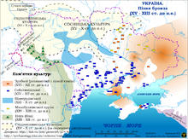https://uk.wikipedia.org/wiki/%D0%A4%D0%B0%D0%B9%D0%BB:0058_Ukraine_Bronze_5.png
У 1949 році в Чорному лісі, біля села Богданівки Знам’янського району, було виявлене давнє городище, дослідженням якого займався професор О.І.Тереножкін. Передскіфську культуру, одним із важливих центрів якої було знайдене городище, за топонімічною прив’язкою знахідки археологи охрестили чорноліською. Чорноліська культура являє собою перехідний етап від бронзового до залізного віку та охоплює значний відрізок історії краю. Характеризуєтьсяорнимземлеробством, скотарством, високимрозвитком ремесел, середякихособливемісцепосідалабронзоливарна справа. У VII столітті до новоїеричорноліські племена, перебуваючипідсильнимвпливомскіфськоїстеповоїкультури, дали початок новому середньодніпровськомуземлеробському народу – скіфам-орачам, першіписемнізгадки про якихзнаходимоще у батька світовоїісторії Геродота.
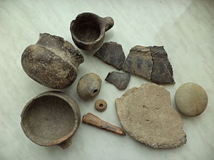 Матеріали Чорноліської культури
https://pidruchniki.com/16400116/kulturologiya/chornoliska_kultura
Перший крок у вітчизняних наукових дослідженнях археологічних пам’яток краю було зроблено у 1763 році, коли за наказом останнього командира Нової Сербії генерал-поручика О.П.Мельгунова в урочищі Кучерові Байраки (тепер – у Знам’янському районі) розкопали скіфський курган під назвою Лита Могила (початок VI століття до нової ери).https://dostyp.com.ua/novini/taiemnitsi-vikiv-na-kirovoghradshchini-arkhieloghi-doslidzhuiut-naidavnishii-kurghan-stiepovoyi-skifiyi-foto-1

Найвизначніша археологічна пам’ятка VII-VIII століть знайдена на Кіровоградщині біля села ГлодосиНовоукраїнського району – знаменитий Глодоський скарб, поховання, за деякими висновками, слов’янського багатого і знатного вождя з великою кількістю срібних і золотих речей.

